徐州市2013年初中毕业、升学考试
思想品德、历史试题

1．本卷共8页，满分为100分，考试时间为120分钟。
2．答题前，请将自己的姓名、考试证号用0.5毫米黑色墨水签字笔填写在本卷和答题卡指定的位置。
3．答案全部涂、写在答题卡上，写在本试卷上无效。考试结束后，请将本卷和答题卡一并交回。

一、选择题(下列各题的四个选项中，只有一项最符合题意。请在答题卡上填涂你认为正确的选项。本部分共26题，第1至13题为思想品德试题，第14至26题为历史试题。每题2分，共52分)
14．战国时期，秦国的军队特别富有战斗力，有“虎狼之师”之称。其主要原因是
A．将领冲锋在前的表率作用 B．作战武器锋利先进
C．战场立功国家赐给田宅和爵位 D．战略战术运用得当
15．范小静在《十三行故事》一书中写道：“鸦片战争打响，广州的林则徐给朝廷的奏折中这样分析敌情：那些英国人的装束，全身缠裹得紧紧的，腰和腿都僵硬得很，一跌倒在地上就爬不起来。中国人对付这种军队，不但一个士兵就可以撂倒他几个，即使是乡村和市井的平民也能要了他们的命。”造成这种认识的根源是
A．中西方文化差异 B．中西方人种差异
C．中国文人的偏见 D．清朝实行闭关锁国政策
16．中国对钓鱼岛拥有无可争辩的主权。近代日本曾通过哪个不平等条约割占了包括钓鱼岛在内的台湾全岛及附属各岛屿
A．《南京条约》 B．《北京条约》
C．《马关条约》 D．《辛丑条约》
17.1938年5月19日徐州沦陷。今年的这一天我市上空再次响起防空警报，以警示后人勿忘国耻。与徐州沦陷有关的历史事件是
A．台儿庄战役 B．百团大战
C．淮海战役 D．渡江战役
18．下图反映了某时期我国公私经济成分的比例情况，这种情况最早应出现于
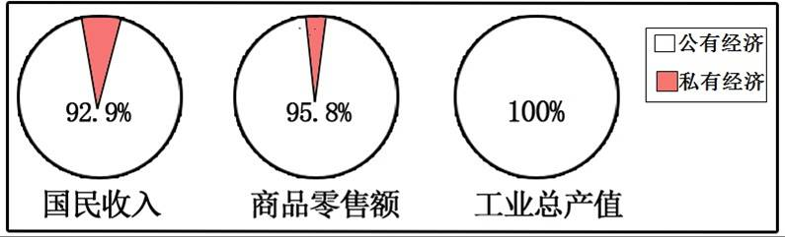
A．新中国成立后 B．三大改造完成后
C．大跃进运动时期 D．人民公社化运动时期
19．1949年后，中国积极主动地融入世界。将下列重大外交事件按时间排序，正确的是
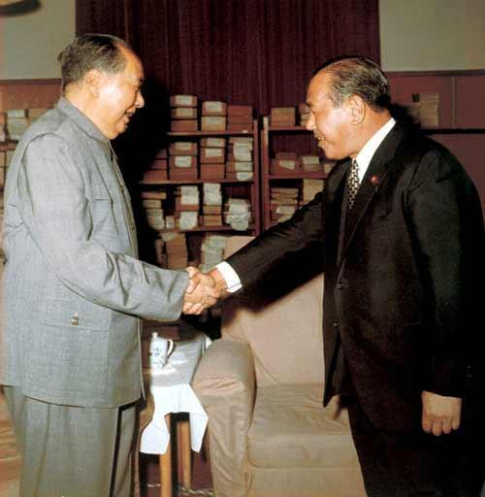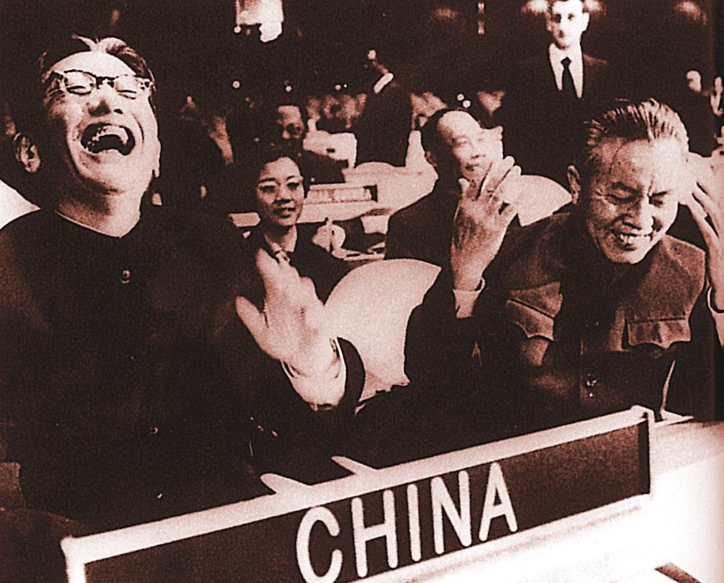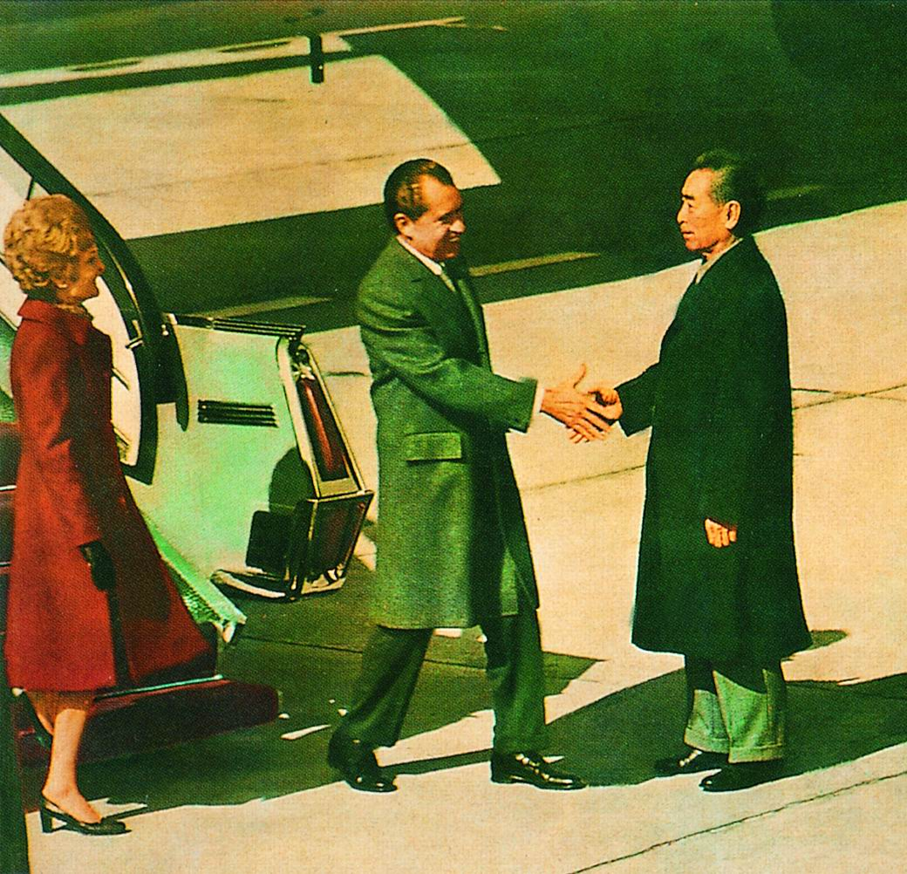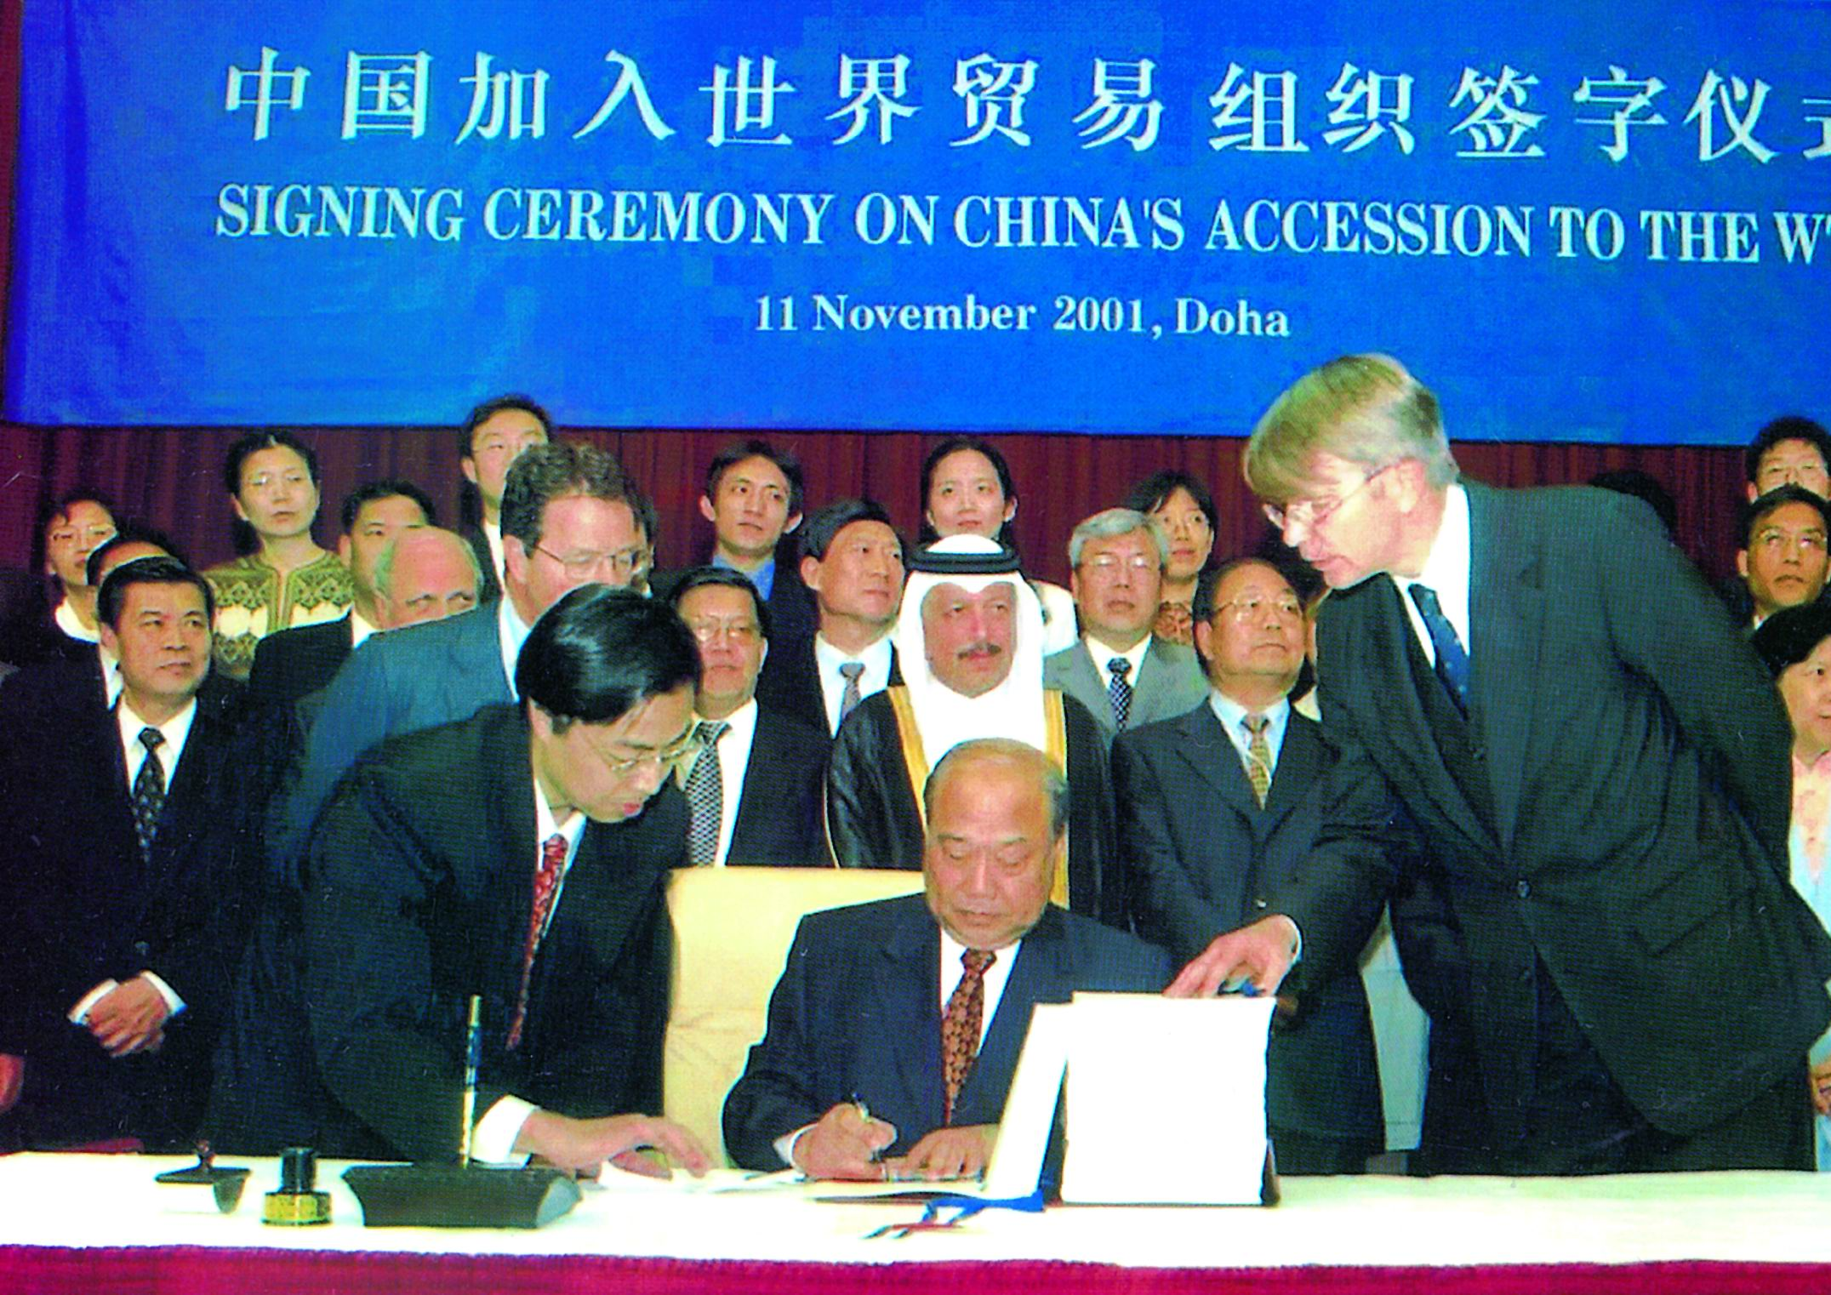
① ② ③ ④
A．②③①④ B．③②①④ C．①②④③ D．②④①③
20．小明同学在百度图库搜集历史资料时发现了右图，请你帮他判断该图反映的制度是
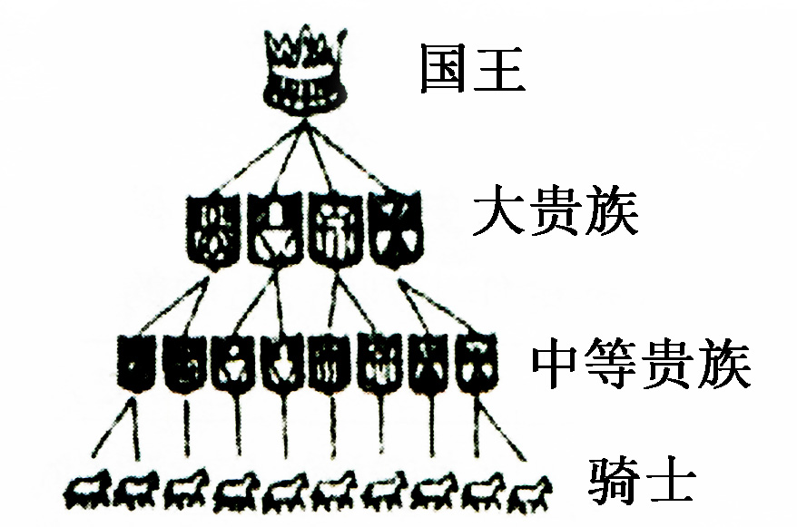
A．印度种姓制度
B．西欧封建等级制度
C．西周分封制度
D．秦朝中央集权制度
21．16世纪一位外交官说，在对东方的探险中，“宗教提供借口，而黄金提供动机”，这反映了当时
A．寻找黄金是为了传播基督教
B．输出黄金是殖民扩张的重要方式
C．黄金是推行外交政策的唯一手段
D．追求黄金是新航路开辟的推动力之一
22．英国是世界上第一个城市化国家。从18世纪后期到19世纪中叶，城市人口占全国总人口的比例从20％上升至51％。导致这种现象的主要原因是
A．殖民扩张的加强 B．外来移民的涌入
C．工业革命的影响 D．资产阶级革命的结果
23．20世纪初，大量中国学生去日本留学，许多与西学相关的“日本新词”，如干部、理论等迅速传入中国。出现这一现象的主要原因是
A．日本大化改新成效显著 B．日本彻底废除了奴隶制度
C．日本明治维新成效显著 D．日本彻底铲除了封建残余
24．1933年，罗斯福新政期间，迪士尼动画片《三只小猪》上映，主题曲“我不怕大灰狼”鼓舞了美国人民战胜危机的士气。罗斯福新政中最主要的反危机措施是
A．缩减农业生产 B．实施“产业复兴法”
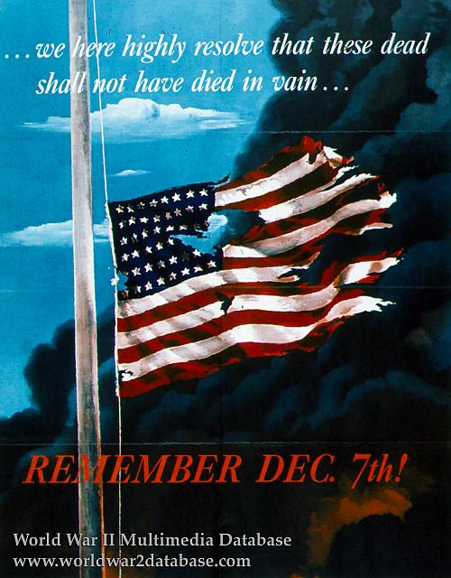
C．恢复银行信用 D．发展对外贸易
25．右图，硝烟中飘扬着一面残破的美国国旗。画面上有点明主题的文字“REMEMBER DEC.7th!”，意思是“记住l2月 7日!”这张海报提醒美国人民不要忘记的历史事件是
A．美国独立战争爆发
B．德国突袭波兰
C．苏德战争爆发
D．日本偷袭珍珠港
26．海尔集团1997年在菲律宾建立海外第一家工厂，尔后，迅速在中东、北非等地区设厂，l999年进入美国设厂。现在，海尔成了我国跨国公司的“领头羊”。海尔公司的发展反映了
A．世界经济全球化趋势日益明显 B．经济全球化对中国发展有利无弊
C．世界政治格局多极化趋势出现 D．各国在经济全球化中受益均等
二、非选择题(本部分6小题，共48分。第27至29题为历史试题，24分；第30至32题为思想品德试题，24分)
27.(6分)史实与推论：科学全面地解读史料，可以得出正确的历史推论。请对下面表格中的推论作出判断，正确的打“√”，错误的打“×”。
 | 史 料 | 推 论 | 正确与否
(1) | “武帝施主父之册(同策)，下推恩之令，使诸侯王得分户邑，以封子弟。”  ——《汉书》 | 这一措施的实施使王国的力量分散、削弱，难以对抗中央。
(2) | 唐太宗说：“自古皆贵中华，贱夷狄，朕独爱之如一。”——《资治通鉴》 | 唐朝从真正意义上实现了民族团结和民族平等。
(3) | “我们现在认定只有这两位先生，可以救治中国政治上、道德上、学术上、思想上一切的黑暗。”——《敬告青年》 | 陈独秀的这些言论冲击了封建旧思想、旧文化。
(4) | 以国王权威停止法律或停止法律实施之僭越权力，为非法权力。——《权利法案》 | 《权利法案》为限制王权提供宪法保障。
(5) | 土地是我们的，粮食是你们的；池塘是我们的，鱼是你们的；森林是我们的，木材是你们的。——《苏联亡党亡国二十年祭》 | 材料表明苏俄实行的余粮征集制越来越引起农民的不满。
(6) | 马歇尔在演讲中说：“美国的援助促使自由制度赖以存在的政治和社会条件出现。” ——《美国人民——创建一个国家和一种社会》 | 马歇尔计划的主要目的在于恢复西欧因战争遭到破坏的经济。
28．(6分)历史时空：在历史长河中，杰出人物推动了人类社会的进步。让我们展开画卷，一起见证历史、了解人物。请根据下列信息在空格中填写历史人物和相关史实。
(1)我国古代伟大的思想家、教育家
▲ 说：“己所不欲勿施于人”，他提出了“ ▲ ”的学说，创立了儒家学派，对中国文化产生了深远的影响。(2)“开辟荆榛逐荷夷，十年始克复先基”的历史人物是 ▲ 。他从荷兰殖民者手中收复了 ▲ ，在中华民族反对外来侵略的历史上写下了光辉的一页。(3)“我们唱着东方红，当家作主站
起来。”“当家作主站起来”的标志是
▲ 。领导中国人民取得新民主
主义革命胜利的历史人物是 ▲ 。(4)“他是中世纪的最后一位诗人，同时
也是新时代的第一位诗人。”“他”是
▲ ，其代表作品《 ▲ 》，无情地
揭露教会的黑暗，热情地歌颂现世的生
活，对封建社会进行了有力批判。(5)“战争时期最著名的将军，和平时期最杰出的领袖，同胞心目中最伟大的人物”。这是对 ▲ 的赞誉，他领导美国人民取得了 ▲ 战争的胜利。
(6)他是法国的骄傲，黑格尔称赞他是“骑在马背上的世界灵魂”，他的一生成
于战争也败于战争。“他”是 ▲ 。
他认为自己一生中对人类最大的贡献是
颁布了《 ▲ 》。
29.(12分)综合探究：自鸦片战争以来，为实现国家独立富强的中国梦，中华民族的仁人志士从理论和革命实践两个方面进行了积极探索。阅读下列材料，结合所学知识回答问题。
材料一 鸿章以为中国欲自强，则莫如学习外国利器。 ——《筹办夷务始末》
(1)李鸿章所说的“外国利器”主要是指什么?为学习外国“利器”他所创办的近代军工企业是什么?李鸿章的“富强梦”破灭的标志是什么?(3分)

材料二 我们革命的目的是为众生谋幸福，因不愿少数满洲人专利，故要民族革命；不愿君主一人专利，故要政治革命；不愿少数富人专利，故要社会革命。这三样有一样做不到，也不是我们的本意。达到了这三样目的之后，我们中国当成为至完美的国家。
——《孙中山全集》
(2)孙中山在上述材料中表述的革命理想被概括为什么?辛亥革命最为突出的历史功绩是什么?为什么说孙中山的革命理想在当时没有完全实现?(3分)

材料三 近一个世纪以来，我国先后发生三次伟大革命……第三次革命是我们党领导的改革开放这场新的伟大革命，引领中国人民走上了中国特色社会主义广阔道路，迎来中华民族伟大复兴光明前景。
——《十七大以来重要文献选编》
(3)“我们党领导的改革开放这场新的伟大革命”开始于哪一年?以什么事件作为突出的标志?20世纪80年代我国农村改革的主要内容是什么?(3分)

(4)邓小平曾说过：“办一个特区。过去陕甘宁边区就是特区嘛!中央没有钱，你们自己去搞，杀出一条血路来。”下图四个经济特区，哪个是我国对外开放的“窗口”?(填写代号，1分)
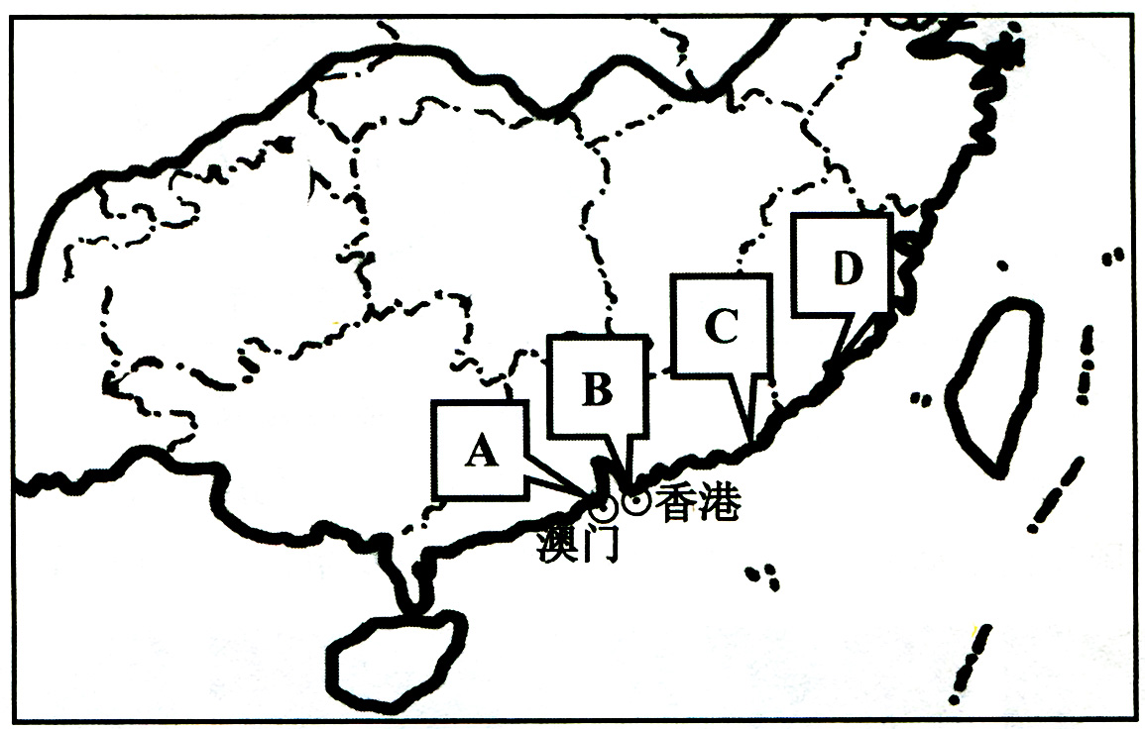
(5)1992年召开的中共十四大作出了怎样的重大政治决定?(1分)

材料四 习近平指出，每个人都有理想和追求，都有自己的梦想。现在，大家都在讨论中国
梦，我以为，实现中华民族伟大复兴，就是中华民族近代以来最伟大的梦想。
——《新华时政》2012年11月30日
(6)从洋务运动、辛亥革命到改革开放，为实现中华民族的伟大复兴，我们走过了艰难曲折的道路。综合上述四则材料你得到了什么启示?(1分)
徐州市2013年初中毕业、升学考试
历史试题参考答案及评分标准
一、选择题(每题2分，共26分)
题号 | 14 | 15 | 16 | 17 | 18 | 19 | 20 | 21 | 22 | 23 | 24 | 25 | 26
答案 | C | D | C | A | B | A | B | D | C | C | B | D | A
二、非选择题(27题6分，28题6分，29题1 2分)
27题(每小题1分，共6分)
①√ ②× ③√ ④√ ⑤√ ⑥×
28题(每空0.5分，共6分，错别字不得分)
(1)孔子 “仁”
(2)郑成功 台湾
(3)开国大典(或新中国的成立) 毛泽东
(4)但丁 《神曲》
(5)华盛顿 独立
(6)拿破仑 《拿破仑法典》或《法典》
29题(共12分)
(1)船坚炮利(或轮船、兵器)。(1分)
江南制造总局。(1分)
甲午中日战争战败。(1分)
(2)三民主义(或民族、民权、民生)。(1分)
推翻清王朝，结束了统治中国两千多年的封建君主专制制度(或封建帝制)。(1分)
没有推翻帝国主义和封建主义在中国的统治；没有改变中国半殖民地半封建社会的性质；没有完成反帝反封建的任务。(任意写一点即得1分)
(3)1978年。(1分)
中共十一届三中全会。(1分)
建立和普遍实行家庭联产承包责任制。(1分)
(4)B(1分、)
(5)充分肯定了邓小平对“建设有中国特色社会主义理论”的创立作出了历史性的重大贡献。决定把建设有中国特色社会主义理论作为中国改革开放和现代化建设的指导方针。
(任意写出一点，即得1分)
(6)坚持走中国特色社会主义道路，符合本国的具体国情等。言之成理即可(1分)

特别说明：
考生所答的历史专用名词、历史人名、历史地名、朝代名称等，如出现错别字，皆以错误判定，不予给分。

